Ficha Trabalho de Matemática – **6º Ano Turma: ___**

Nome________________________________ Nº___Data: ___/___/____

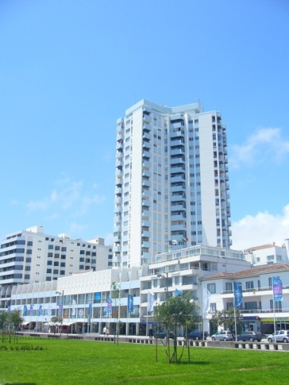

**Tarefa – Os andares do prédio.**

À cerca de 30 anos atrás foi construído o edifício Sol Mar, em Portugal, um dos maiores prédios habitacionais com 137 m de altura, localizado na cidade de Ponta Delgada, na ilha de S. Miguel.

Observa a figura apresentada abaixo, onde está representada a imagem de um edifício, semelhante ao edifício Sol Mar, com zona comercial, apartamentos e parques de estacionamento.

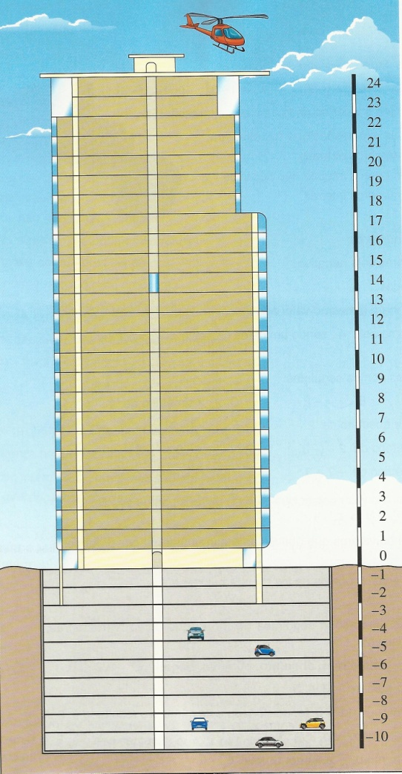

1. Indica quantos pisos subterrâneos tem o edifício e quantos pisos tem acima do solo.
2. Indica quantos pisos tem todo o edifício.
3. Identifica os números do piso mais baixo e do piso mais alto a que o elevador pode chegar e explica qual a sua relação com o número que corresponde ao rés do chão do edifício.
4. Na tua opinião qual é o significado do sinal « $-$» antes de alguns números representados na figura?
5. Descobre em que andar terá saído um dos moradores, sabendo que depois de entrar no edifício, pelo piso zero, se deslocou três andares de elevador. A solução que apresentaste é única? Justifica a tua resposta.
6. Preenche o diagrama de venn utilizando a numeração dos pisos do edifício.

**Números Inteiros Negativos**

**Números Naturais**

**Números Inteiros**

**O Conjunto dos Números Inteiros é:**

Ficha Trabalho de Matemática – **6º Ano Turma: ___**

Nome________________________________ Nº___Data: ___/___/____

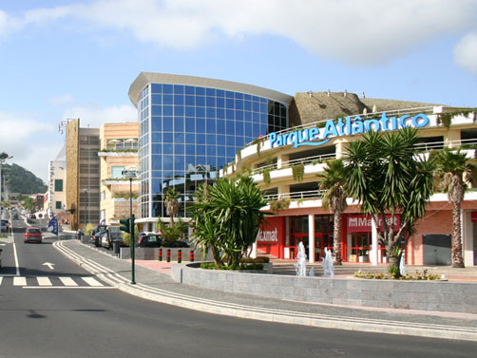

**Tarefa – Um dia nas compras!**

**Etapa 1**

O centro comercial «Parque Atlântico» é composto por vários pisos:

**Pisos -1, -2 e -3:** Estacionamentos

**Piso 0:** Zona comercial (hipermercado, lojas)

**Piso 1:** zona comercial, zona de restauração/cinema.

A Cátia foi fazer compras neste centro comercial e estacionou no piso mais próximo do hipermercado.

1. Em que piso estacionou a Cátia?
2. Quantos andares tem a Cátia de subir para ir à zona de restauração?
3. Se depois da zona de restauração a Cátia for às compras ao hipermercado, quantos andares deve a Cátia descer?
4. Se a Cátia tivesse estacionado no piso -3, quantos andares devia subir para ir ao cinema?
5. No total, quantos pisos tem o centro comercial?
6. Representa na reta numérica os pisos do centro comercial.

|  |  |  |  |  |  |  |  |  |  |  |  |  |  |  |  |
| --- | --- | --- | --- | --- | --- | --- | --- | --- | --- | --- | --- | --- | --- | --- | --- |
|  |  |  |  |  |  |  |  |  |  |  |  |  |  |  |  |
|  |  |  |  |  |  |  |  |  |  |  |  |  |  |  |  |
|  | | | | | | | | | | | | | | | |
|  | | | | | | | | | | | | | | | |

1. Indica os pisos que se encontram à mesma distância do piso 0.

Os números ____ e ____ dizem-se **simétricos,** pois têm o **mesmo valor absoluto,** ou seja, estão à mesma distância da origem (zero)

**Etapa 2**

1. A Cátia encontra-se no piso -3. Decidiu subir dois andares, em que piso saiu a Cátia?
2. Representa na reta a situação anterior: (-3)+2

|  |  |  |  |  |  |  |  |  |  |  |  |  |  |  |  |
| --- | --- | --- | --- | --- | --- | --- | --- | --- | --- | --- | --- | --- | --- | --- | --- |
|  |  |  |  |  |  |  |  |  |  |  |  |  |  |  |  |
|  |  |  |  |  |  |  |  |  |  |  |  |  |  |  |  |
| -4 -3 -2 -1 0 +1 +2 +3 +4 | | | | | | | | | | | | | | | |

O resultado da expressão (-3) + 2 é o valor na reta onde ficou posicionada a Cátia (-1).

1. Calcula o valor numérico de cada expressão usando a reta numérica:

**(-2) + (- 4)**

|  |  |  |  |  |  |  |  |  |  |  |  |  |  |  |  |
| --- | --- | --- | --- | --- | --- | --- | --- | --- | --- | --- | --- | --- | --- | --- | --- |
|  |  |  |  |  |  |  |  |  |  |  |  |  |  |  |  |
|  |  |  |  |  |  |  |  |  |  |  |  |  |  |  |  |
| -6 -5 -4 -3 -2 -1 0 +1 +2 +3 +4 +5 +6 +7 | | | | | | | | | | | | | | | |

**(- 4) + (+7)**

|  |  |  |  |  |  |  |  |  |  |  |  |  |  |  |  |
| --- | --- | --- | --- | --- | --- | --- | --- | --- | --- | --- | --- | --- | --- | --- | --- |
|  |  |  |  |  |  |  |  |  |  |  |  |  |  |  |  |
|  |  |  |  |  |  |  |  |  |  |  |  |  |  |  |  |
| -4 -3 -2 -1 0 +1 +2 +3 +4 | | | | | | | | | | | | | | | |

**(+3) + (+2)**

|  |  |  |  |  |  |  |  |  |  |  |  |  |  |  |  |
| --- | --- | --- | --- | --- | --- | --- | --- | --- | --- | --- | --- | --- | --- | --- | --- |
|  |  |  |  |  |  |  |  |  |  |  |  |  |  |  |  |
|  |  |  |  |  |  |  |  |  |  |  |  |  |  |  |  |
| -4 -3 -2 -1 0 +1 +2 +3 +4 | | | | | | | | | | | | | | | |

**(+3) + (-3)**

|  |  |  |  |  |  |  |  |  |  |  |  |  |  |  |  |
| --- | --- | --- | --- | --- | --- | --- | --- | --- | --- | --- | --- | --- | --- | --- | --- |
|  |  |  |  |  |  |  |  |  |  |  |  |  |  |  |  |
|  |  |  |  |  |  |  |  |  |  |  |  |  |  |  |  |
| -4 -3 -2 -1 0 +1 +2 +3 +4 | | | | | | | | | | | | | | | |

***Completa as regras para a adição de números inteiros:***

A soma de dois números positivos é sempre um número …………………………

A soma de dois números negativos é sempre um número ………………………..

A soma de um número positivo com um número negativo ………………..………

Ficha Trabalho de Matemática – **6º Ano Turma: ___**

Nome________________________________ Nº___Data: ___/___/____

**Tarefa – Temperaturas em cidades europeias.**

O Rui fez uma pesquisa na internet sobre as temperaturas observadas às 7h e às 17h num certo dia de janeiro em algumas cidades europeias.

|  |  |  |
| --- | --- | --- |
| **Cidades** | **Temperatura (ºc)** | |
| **7h** | **17h** |
| **Paris** | 1 | 6 |
| **Roma** | 2 | 11 |
| **Berlim** | 3 | -2 |
| **Estocolmo** | -1 | -5 |
| **Amesterdão** | 1 | 5 |
| **Viena** | -4 | 2 |
| **Moscovo** | -10 | -5 |
| **Lisboa** | 7 | 13 |
| **Ponta Delgada** | 9 | 16 |

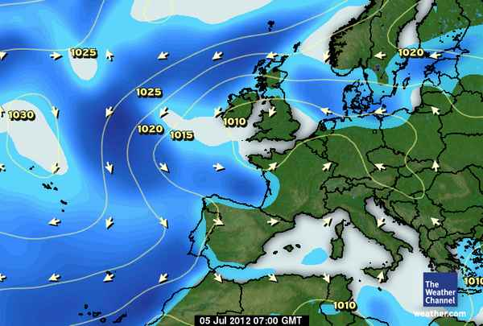

1. Houve subida ou descida da temperatura das 7h para as 17h em cada uma das cidades analisadas pelo Rui? Essa variação foi de quantos graus celsius?
2. Qual a diferença entre as temperaturas às 17h e às 7h em cada uma das cidades? O que significa esse valor?
3. Explica como se subtraem os números inteiros.